**UNIVERSIDAD DE LAS FUERZAS ARMADAS ESPE**

**Carrera de Ingeniería en Tecnologías de la Información**

**Metodologías de Desarrollo de Software**

**Integrantes:** Stalin Morales

Alex Murillo

Giovanna Soria

**NRC:** 4618

Ing. Jenny Ruiz

03 de Julio de 2022

Validar usuario y contraseña

}

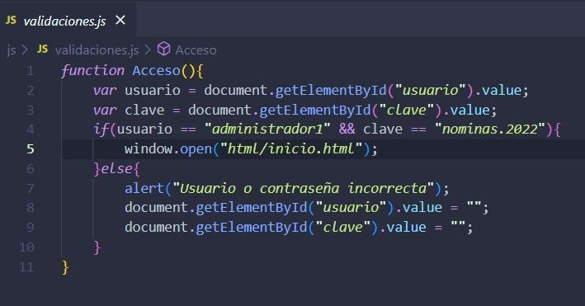

**1**

**2**

**3**

**4**

**4**

Diagrama de flujo Grafo

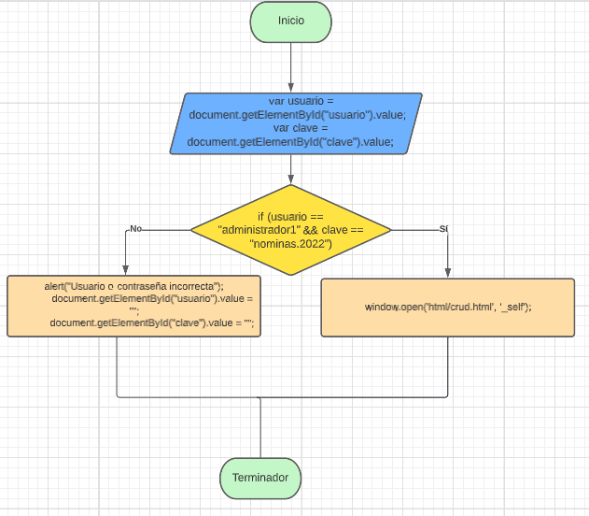

Grafo

1

2

3

4

5

RUTAS:

R1: 1,2,3,5

R2: 1,2,4,1

Complejidad Ciclomática

E: Número de aristas

N: Número de nodos

P: Número de nodos predicado

V(G) = E = N

V(G)= 4 – 4 + 2 = 2

V(G) = P + 1

V(G) = 1 nodo predicado +1 = 2